Biologi C Økologi: En plantes opbygning forår 2025

Du skulle i dag medbringe en plante – intakt og med både overjordiske og underjordiske dele – til modulet.
Anvend dette arbejdsark til at lære om din plantes opbygning. Kig på Figur 1-3 og se, om du kan genkende nogle af delene på din egen plante.

1) Tag et foto af din plante og indsæt det her:
Lad det gerne fylde resten af siden, så du bedre kan se plantens dele på fotoet.
2) Identificer disse tre dele på din plante: rod, stængel, blade og beskriv, hvordan de ser ud.
- Rod: Er der mange trævlerødder (som hos græs) eller én pælerod (i stil med en gulerod)?
- Stængel: Er stænglen stiv/sprød/slatten, pigget/håret/glat? Hvilken farve har stænglen?
- Blade: Er bladene helrandede, fligede eller savtakkede i kanten? Er bladårerne parallelle / linjeformede, eller stråler de ud til siden?
3) Hvad skal hver del bruges til af planten? Du kan få hjælp på Figur 9.2 s. 393 i Yubio C (2024).
4) Er der blomster på din plante? Hvis ja, hvor sidder de? Hvilken farve har de? Hvordan ser de ud?
5) Er der frugter på din plante? Hvis ja, hvor sidder de? Hvilken farve har de? Hvordan ser de ud?
6) Hvis muligt, åbn en af frugterne: Er der frø i? Hvordan ser de ud?
7) Hvad skal blomster bruges til af planten?
8) Hvad skal frugter (med frø) bruges til af planten?

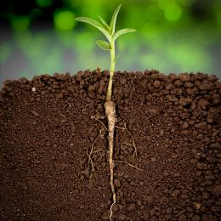
Figur 1. Denne lille plantes rod/rødder vokser nede i jorden,
dens stængel vokser lodret op af jorden, og de grønne blade
sidder på stænglen oppe i luften. Planten kan sikkert blive
meget større end det, der er vist her.

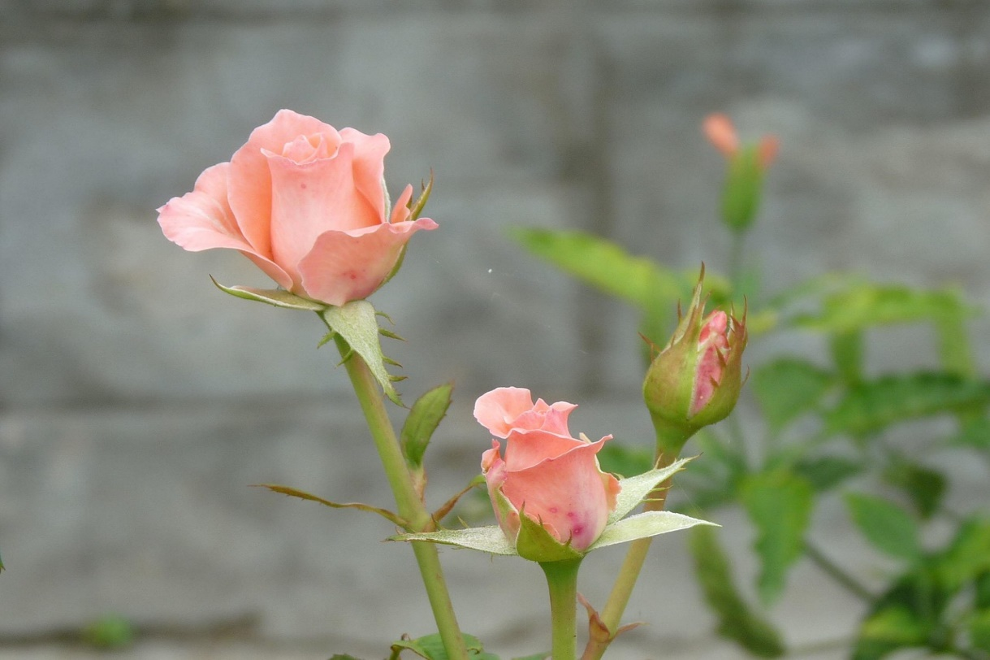
Tid
Bægerblade
Bægerblade
Kronblade
Figur 2. Plantens blomsterknop er beskyttet af bægerblade (ofte grønne),
der folder sig ud, i takt med at blomsten åbner sig. På rosen til højre er
de grønne, takkede bægerblade bøjet ud og ned for at give plads til
blomstens lyserøde kronblade.

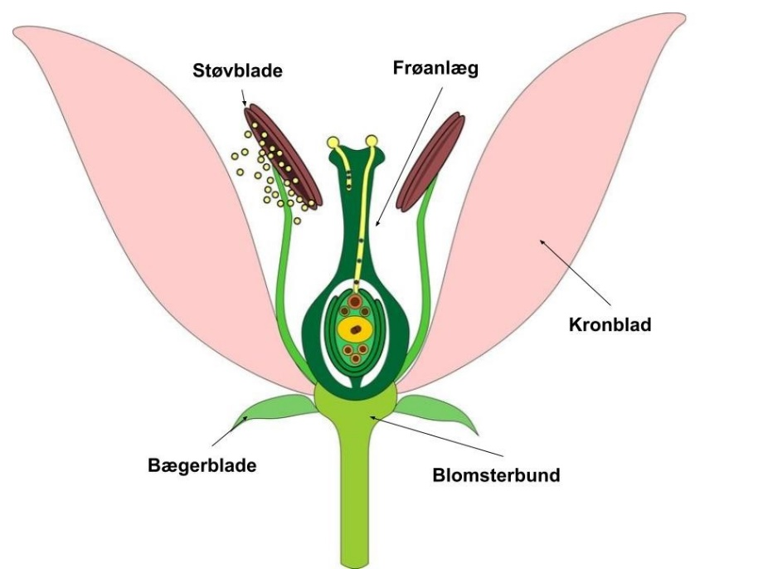
Hanlige
Hunlige
Figur 3. Blomstens opbygning. Diagrammet forestiller en ”typisk” blomst, så måske ser din plantes blomster anderledes ud. Prøv at lede efter bægerbladene (sidder yderst / nederst, ofte grønne), kronbladene (ofte store med klare farver), de hanlige kønsorganer (støvblade: støvknapper med blomsterstøv – pollen – for enden af lange tynde støvtråde) og de hunlige kønsorganer (frøanlæg: en frugtknude med en griffel (stang) og yderst et støvfang (hvor pollen skal lande for at kunne bestøve/befrugte frøanlæggene).

